计算机图形学第一次作业报告

F1503002 吕嘉伟 515030910036

**已实现功能**

1. 调用OpenGL函数库绘制一个球面
2. 小球的弹跳运动以及碰撞检测，实现物理仿真
3. 通过点击鼠标控制小球运动，部分键盘交互和鼠标交互
4. 可读取obj格式模型，绘制读入的三维模型并替换小球做弹跳运动

**整体架构**

整个程序由三个文件构成，ObjLoader.h、ObjLoader.cpp、main.cpp，其中ObjLoader.h和ObjLoader.cpp中实现了一个ObjLoader的类，该类用来读入obj模型并可进行绘制。

**详细算法**

1. 读取obj模型

用fstream打开文件，通过getline函数得到文件中的一行，作为一个字符串，取出字符串中的元素以空格切分。如果是顶点，则从1开始，将顶点的xyz三个坐标放入顶点vector；如果是面，则存放三个点的索引。

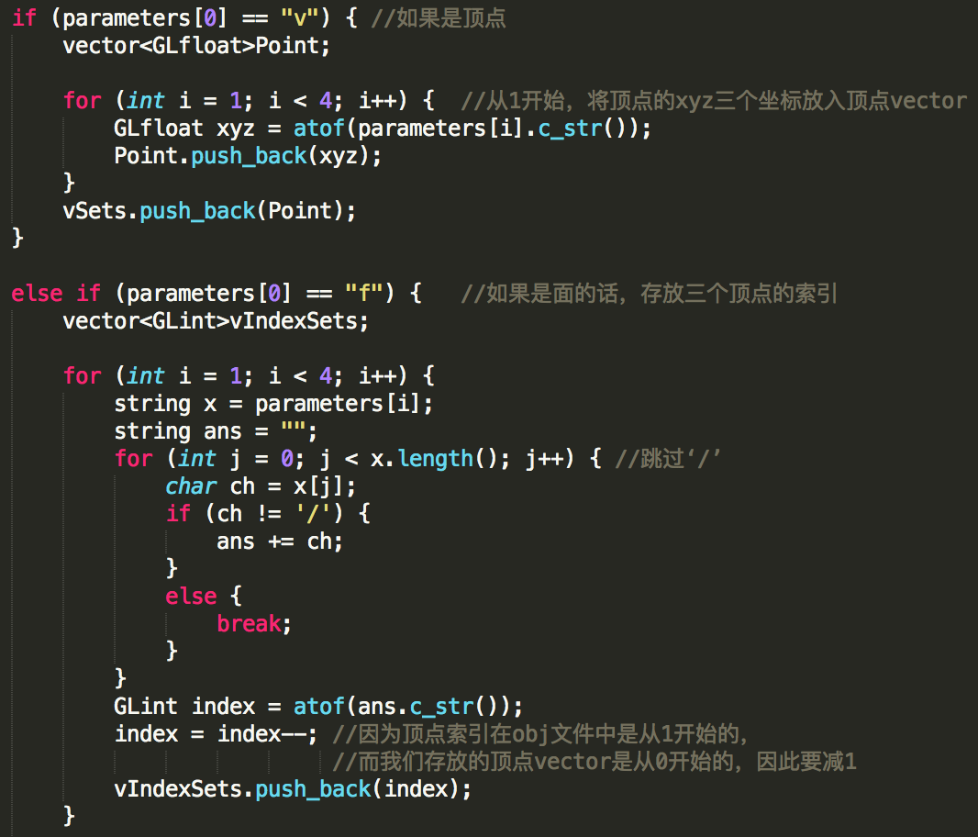

1. 绘制读入的obj模型

分别取出三个顶点的顶点索引，计算法向量，然后绘制法向量，绘制三角面片。

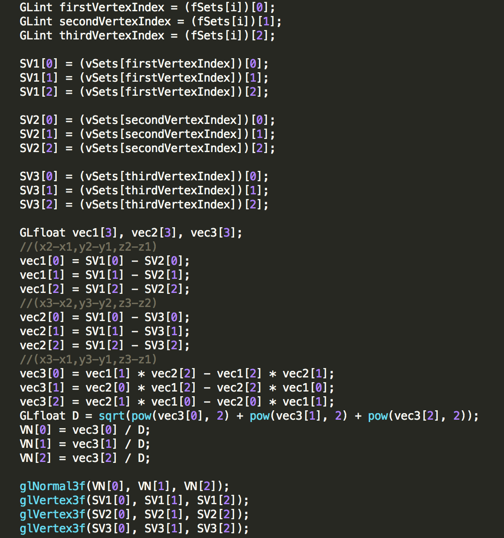

1. 物理仿真

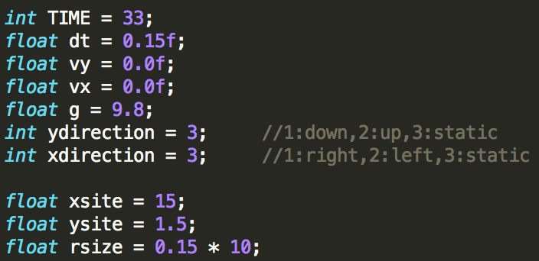

定义一些全局变量，其中dt是小球运动中微分的时间段，vy、vx是小球在竖直方向和水平方向的速度，g是重力加速度，xsite和ysite是小球圆心所在位置，xdirection和ydirection分别表示小球在水平方向和竖直方向上的运动方向。

* 1. 水平方向

xdirection为1代表向右运动，xdirection为2代表向左运动，xdirection为3代表水平方向静止。

前半部分是碰撞检测，当xsite+rsize > 30时碰撞右边界，此时vx反向并损失20%速度；当xsite-rsize < 0时碰撞左边界，此时vx反向并损失20%速度。

后半部分是对速度的判断，当速度为0的时候，水平方向运动停止；当速度不为0的时候，水平方向上的位置xsite += vx*dt（水平方向上vx代表矢量，方便计算），如果此时竖直方向上运动停止，即小球已不弹跳而是滚动，即ydirection = 3，这时候的速度进行特殊处理，简化处理类比滑动摩擦力而不是滚动摩擦力，随着时间增加vx速度衰减直至为0。

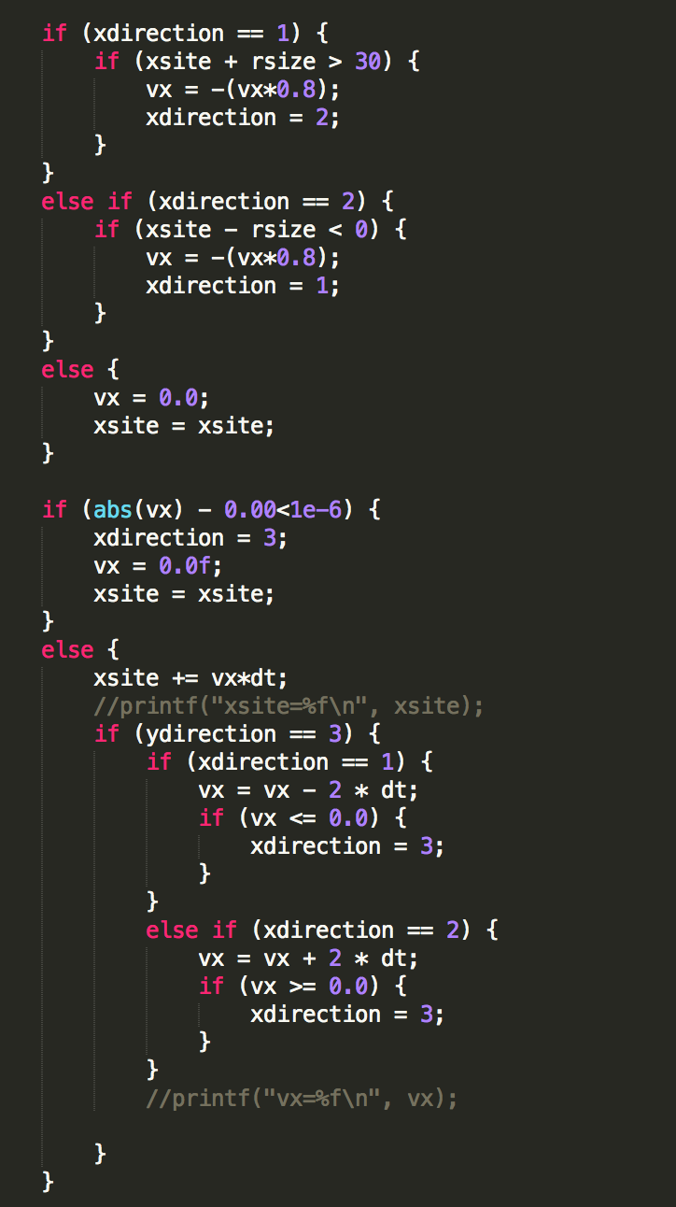

* 1. 竖直方向

ydirection为1代表向下运动，ydirection为2代表向上运动，ydirection为3代表竖直方向静止。

当向下运动时，单位时间dt内运动距离为vy*dt + 0.5*g*dt*dt，则竖直方向位置ysite = ysite - (vy*dt + 0.5*g*dt*dt)，vy = vy + g*dt，加速度是g，当ysite-rsize < 0时，小球碰撞地面，速度损失2.0，方向改变为向上。

当向上运动时，单位时间dt内运动距离为vy*dt - 0.5*g*dt*dt，则竖直方向位置ysite = ysite + (vy*dt - 0.5*g*dt*dt)，vy = vy - g*dt，加速度为g，当ysite+rsize > 30时，小球碰撞上边界，方向改变为向下。

当vy为0时，小球竖直方向运动停止。

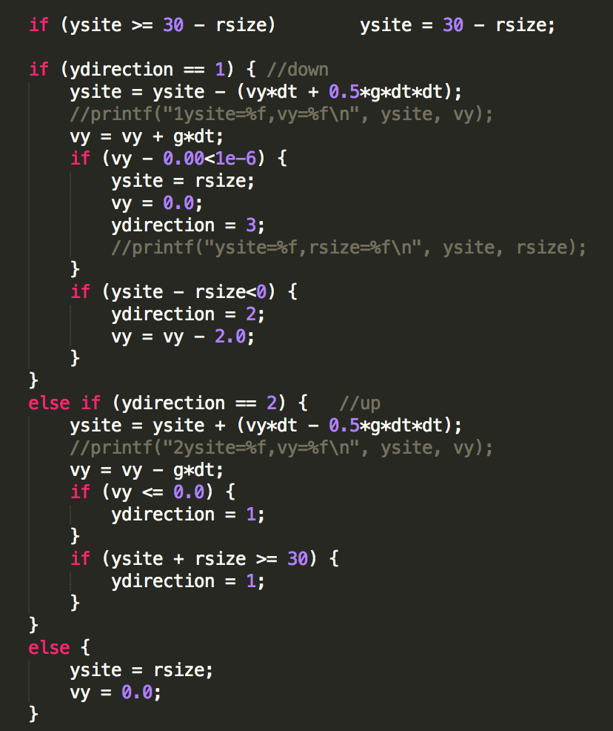

1. 渲染函数

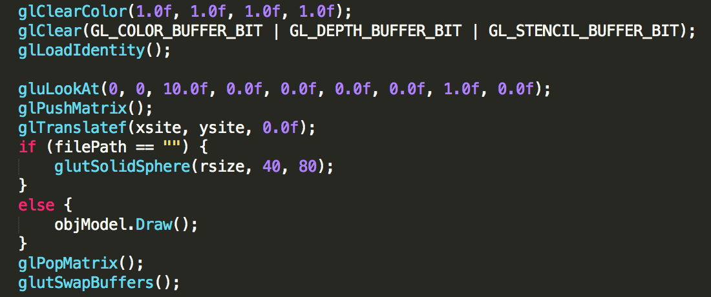

如果没有读入模型，则调用glut函数库画一个球，如果读入了模型，则调用ObjLoader类的Draw（）方法绘制模型。

1. 初始化函数

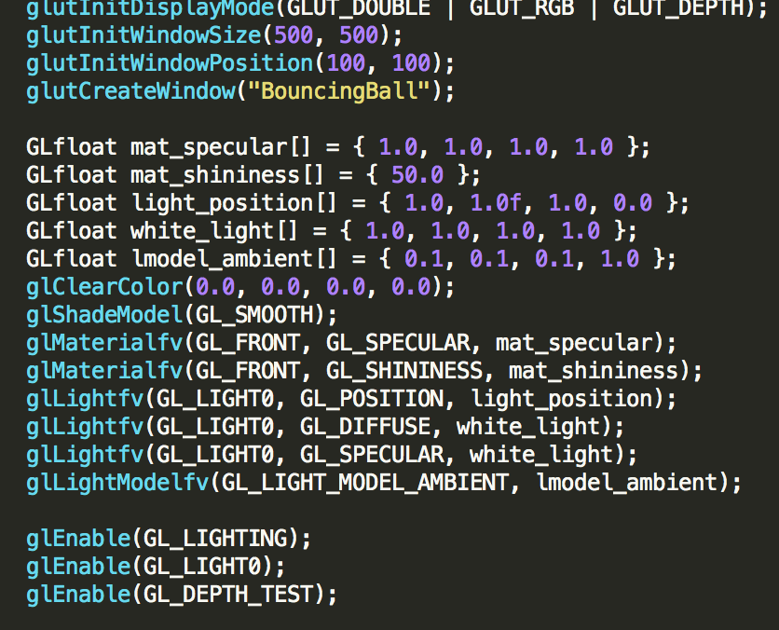

创建窗口，设置光源。

1. 鼠标交互

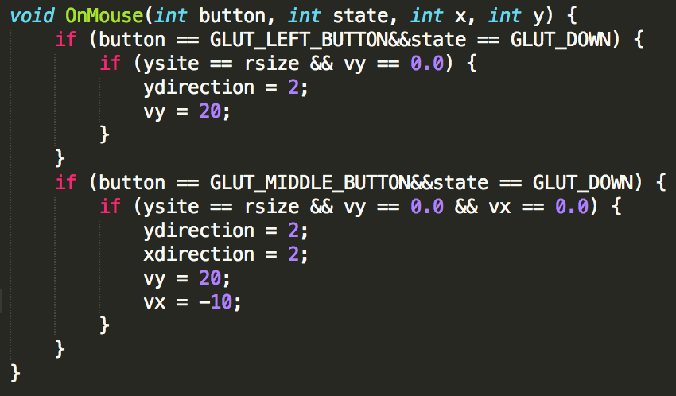

当小球静止在地面时，按下鼠标左键，给予小球竖直方向速度20，小球开始向上运动；按下鼠标中建，给予小球竖直方向速度20，水平方向速度-10，小球开始向左斜抛运动。

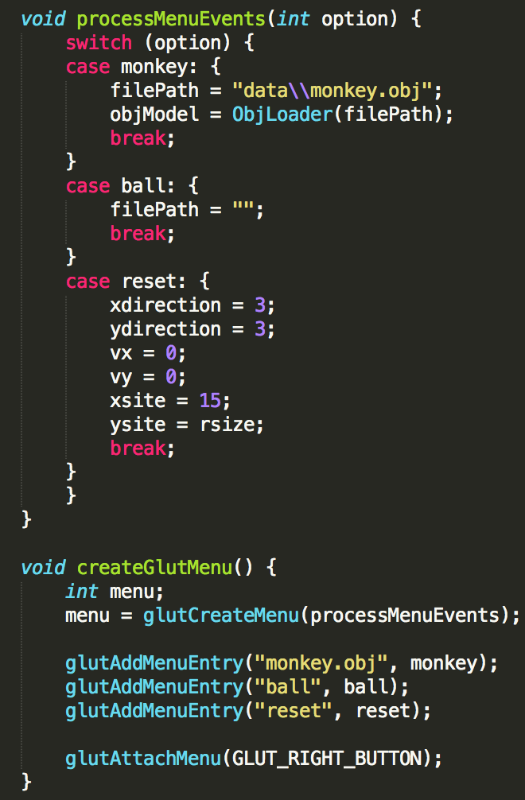

设置了一个菜单，点击鼠标右键呼出菜单，有三个选项：“monkey.obj”、”ball”、”reset”，选择monkey则屏幕绘制预设的obj模型，选择ball则屏幕绘制小球，选择reset物体静止在地面。

1. 键盘交互

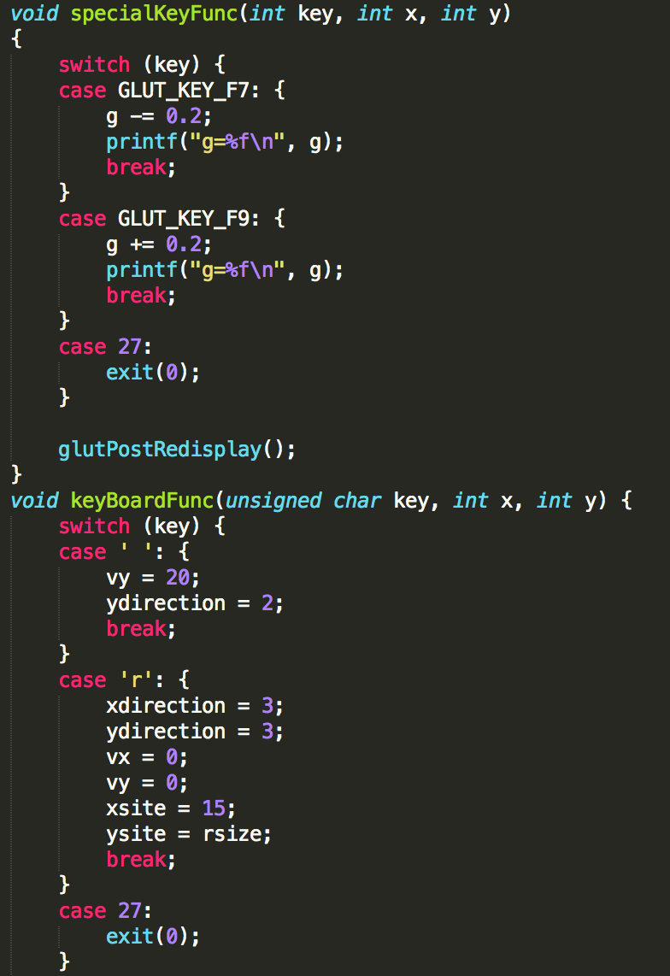

设置了键盘交互，选用了F7和F9，当按下F7时，重力加速度g减小0.2；当按下F9时，重力加速度g增加0.2；当按下Esc键时，退出程序；当按下空格键时，小球向上弹跳；当按下r键时，物体静止在地面。

**操作手册**

1. 控制台提示“Use obj model or not?(Y/N)?”，是否读入模型，输入Y则读入模型，输入N则使用小球。
2. 若输入Y，则控制台提示“Enter file address:”，输入obj模型的文件地址，按回车确认。
3. 进入OpenGL界面，若读入了模型，则画面显示已读入的模型，若未读入模型，则画面显示一个小球。
4. 当小球静止在地面时，按下鼠标左键，小球开始向上运动；按下鼠标右键，小球开始向右斜抛运动；按下鼠标中建，小球开始向左斜抛运动。
5. 当按下F7键时，重力加速度g减小0.2；当按下F9键时，重力加速度g增加0.2；当按下Esc键时，退出程序；当按下空格键时，小球向上弹跳；当按下r键时，物体静止在地面。
6. 在界面点击鼠标右键可呼出菜单，有三个选项：“monkey.obj”、”ball”、”reset”，选择monkey则屏幕绘制预设的obj模型，选择ball则屏幕绘制小球，选择reset物体静止在地面。